
2ª prova (extra) - 08/11/2019

Física 2

Instruções:
1- Assine seu nome de forma LEGÍVEL na folha do cartão de respostas.
2- Analise sua resposta. Ela faz sentido? Isso poderá ajudá-lo a encontrar erros.
3 - A não ser que seja instruído de forma diferente, assinale apenas uma das alternativas de cada questão.
4- A prova consiste em 15 questões objetivas de múltipla escolha.
5 - Marque as respostas das questões no CARTÃO RESPOSTA preenchendo integralmente o círculo (com caneta) referente a sua resposta.
6- A prova deverá ser feita em até 2 horas, portanto seja objetivo nas suas respostas.
7- É permitido o uso de calculadora científica simples, sem conectividade e sem gráficos.
8- Não é permitido portar celular (mesmo que desligado) durante a prova. O(A) estudante flagrado(a) com o aparelho terá a prova recolhida e ficará com nota zero neste exame.

1- A f.e.m. e a resistência interna de uma bateria são mostradas na figura abaixo. Sabendo que uma corrente de 5,0A é estabelecida quando um resistor R é conectado aos terminais a e b desta bateria, assinale abaixo o valor deste resistor.
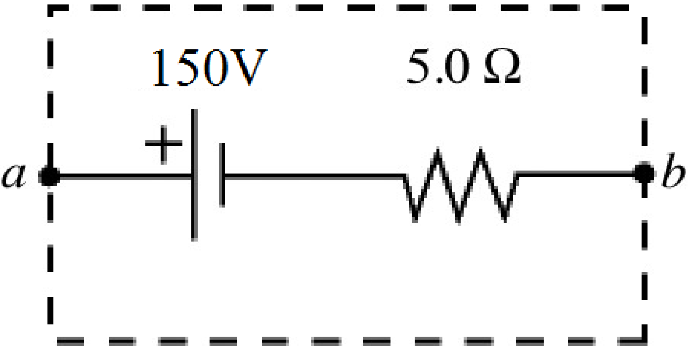
A) 40 Ω
B) 30 Ω
C) 20 Ω
D) 50 Ω
E) 25 Ω

2- A pilha é ideal e as lâmpadas são idênticas. Com a chave no fio 2 (e o fio 1 desconectado), qual é a sequência de intensidade das lâmpadas?

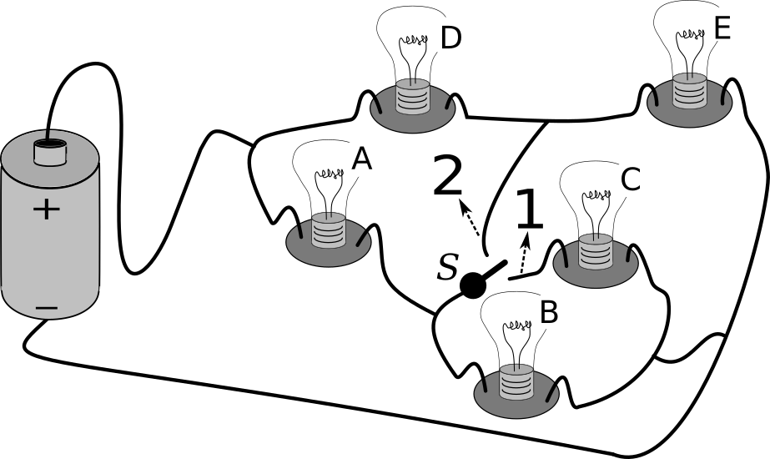

A) P_{A} > P_{D} = P_{E} > P_{B} = P_{C}
B) P_{A} = P_{D} = P_{B} = P_{E} > P_{C}
C) P_{A} = P_{D} > P_{D} = P_{E} > P_{C}
D) P_{D} = P_{E} > P_{A} = P_{B} > P_{C}
E) P_{A} = P_{B} > P_{C} = P_{D} = P_{E}

3– Duas lâmpadas idênticas são conectadas de forma diferente a uma fonte com fem Ɛ: em série com a fonte (circuito a) e em paralelo com a fonte (circuito b). Cada lâmpada possui resistência R. Em relação aos dois circuitos é possível afirmar que:
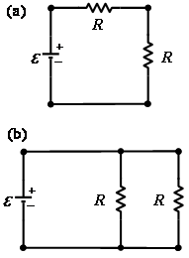

A) A potência dissipada nos dois circuitos é a mesma.
B) A potência dissipada no circuito a é maior que a potência dissipada no circuito b.
C) A potência dissipada no circuito a é menor que a potência dissipada no circuito b.
D) A potência dissipada nos dois circuitos é zero.
E) Com a informação fornecida não é possível determinar qual dos dois circuitos dissipa mais energia.

4- Uma lâmpada com resistência R=5,0Ω é conectada a uma bateria de fem Ɛ=3,0V e resistência interna r=0,26Ω. Se P é a potência total dissipada no circuito e P_{R} a potência dissipada na lâmpada, a razão P_{R}/P vale:
A) 100% B) 95% C) 90% D) 10% E) 5%

5- Como se relacionam os campos elétricos de E_{A} a E_{D}?

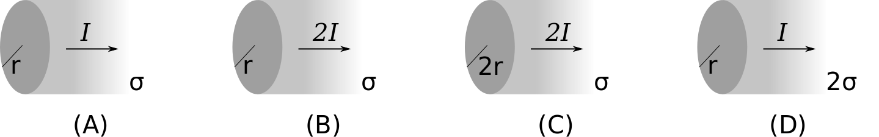

A) E_{A} > E_{B} > E_{C} = E_{D}
B) E_{B} > E_{A} > E_{C} = E_{D}
C) E_{B} > E_{A} = E_{D} > E_{C}
D) E_{C} > E_{A} = E_{D} > E_{B}
E) E_{D} > E_{A} = E_{B} = E_{C}

6- A figura abaixo representa as medidas de tensão elétrica versus corrente para um fio condutor de 2,5m de comprimento e diâmetro 1,0 mm. A resistividade elétrica do condutor vale aproximadamente:
(considere 𝜋≡3 nesta questão)
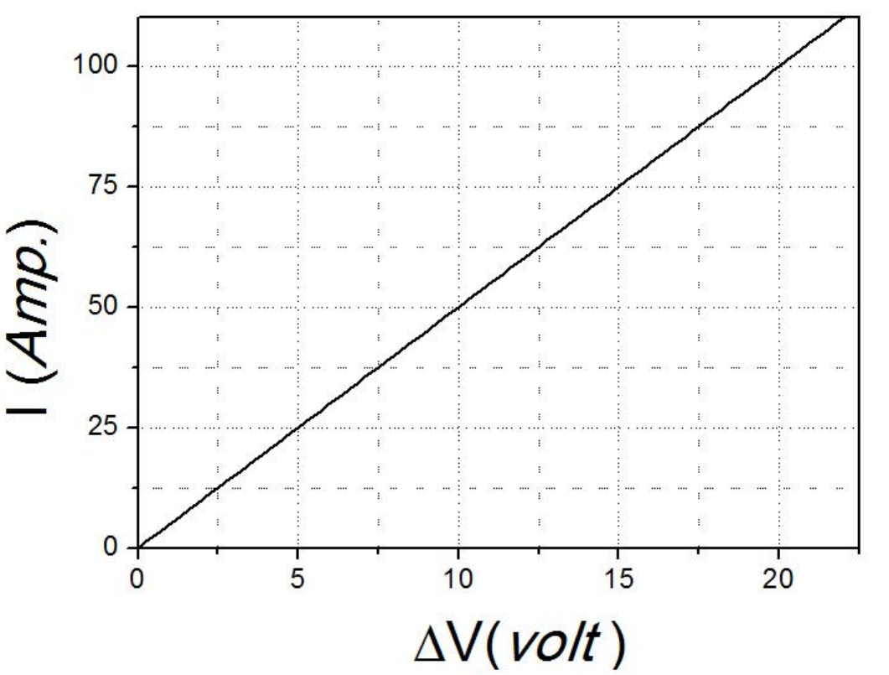
A) 1,5×10⁻⁸ Ω
B) 3,0×10⁻⁸ Ω
C) 4,5×10⁻⁸ Ω
D) 6,0×10⁻⁸ Ω
E) 7,5×10⁻⁸ Ω

7– Qual é a magnitude da corrente no resistor de 20Ω?
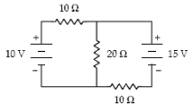
A) 0,75A
B) 0,02A
C) 0,25A
D) 0,50A
E) 1,00A

8– Um voltímetro é conectado ao circuito com o interruptor S aberto e o capacitor descarregado, como mostra a figura. A bateria não tem resistência interna apreciável. Qual dos gráficos abaixo melhor descreve a diferença de potencial elétrico em função do tempo (t) logo após o interruptor S ser fechado?
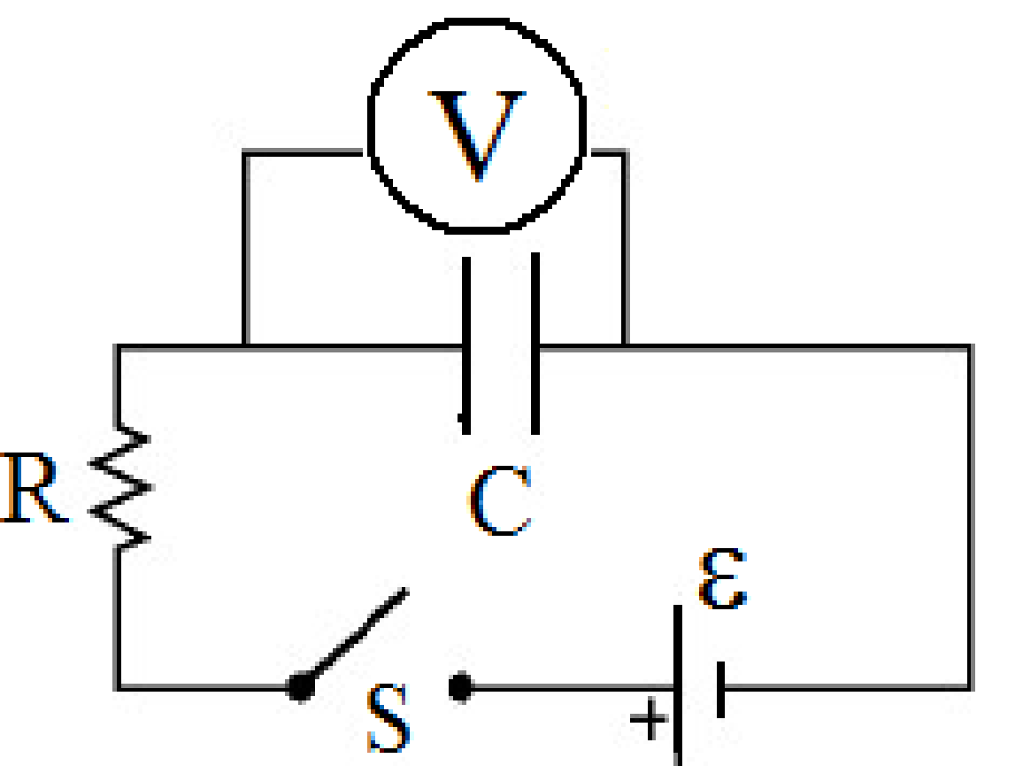
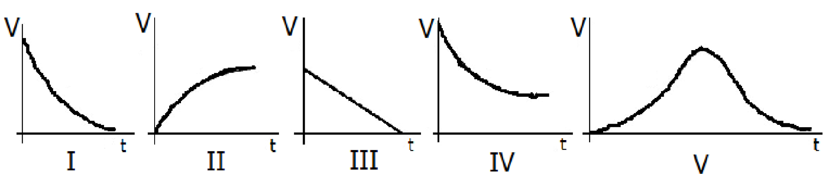

A) IV
B) V
C) III
D) I
E) II

9– Nos dois circuitos mostrados abaixo, depois que a chave é fechada qual dos dois capacitores carrega mais rápido?
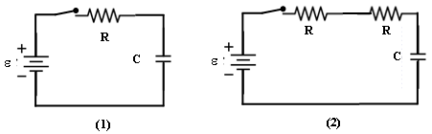
A) O capacitor do circuito (1).
B) O capacitor do circuito (2).
C) Ambos os capacitores levam o mesmo tempo para carregar.
D) Ambos os capacitores carregam instantaneamente.
E) Não é possível saber.

10- Dois fios muito longos e retos estão separados por uma distância d=1,0 m. As correntes são I₁=2,0A para a direita no fio de cima e I₂=1,0A para a esquerda no fio de baixo. Qual é a magnitude e a direção do campo magnético no ponto P, que dista d/2 do fio mais baixo?
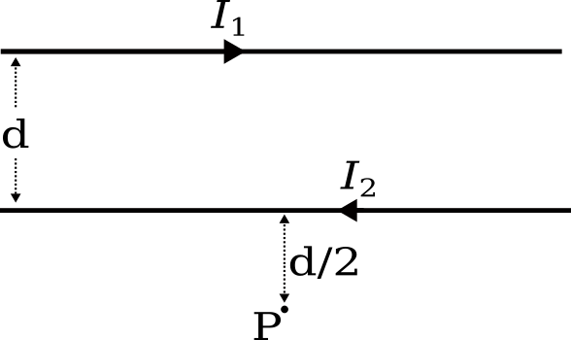

A) 2,6 x 10⁻⁷ T, saindo do plano do papel.
B) 1,3 x 10⁻⁷ T, entrando no plano do papel.
C) 1,3 x 10⁻⁷ T, saindo do plano do papel.
D) 2,6 x10⁻⁷ T, entrando no plano do papel.
E) nulo.

11– Considere o circuito da figura abaixo. Determine a intensidade do campo magnético no centro do semicírculo
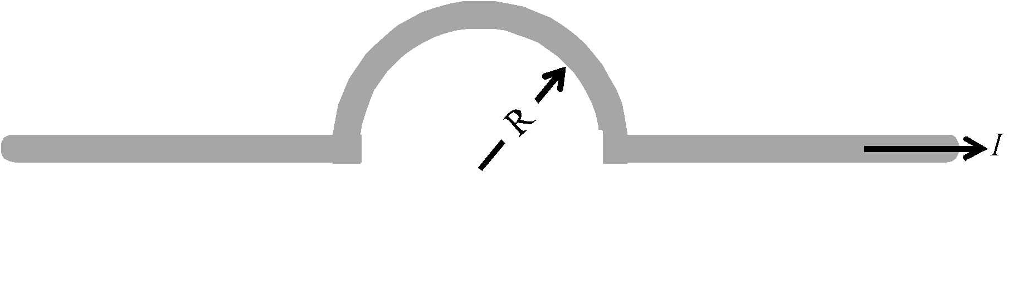
A)
B)
C)
D)
E)

12– A figura mostra quatro conjuntos distintos, composto por quatro fios separados que se cruzam com um ângulo de 90º e sem contato elétrico entre eles. A magnitude da corrente é a mesma em todos os fios, e a direção com que ela flui em cada fio está indicada na figura. Em qual (se houver) das configurações o campo magnético no centro do quadrado formado pelos quatro fios é nulo?

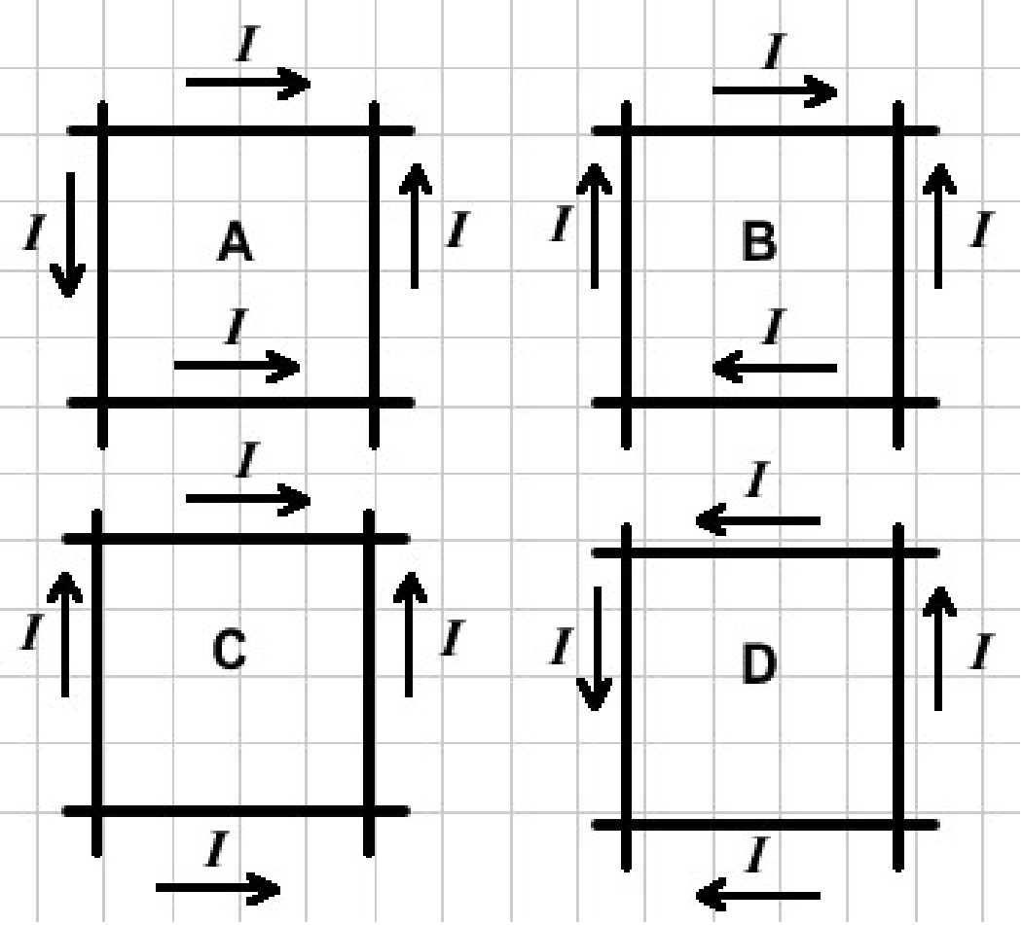

A) A
B) B
C) C
D) D
E) Em nenhum destas configurações o campo é nulo no centro.

13- Dois fios muito longos no plano xy, separados por uma distância 2a, são paralelos ao eixo y e transportam correntes iguais i, como mostrado na figura. Se ambas as correntes fluem na direção +y, qual dos gráficos mostrados na figura abaixo melhor representa a componente z do campo magnético, no plano xy, como uma função de x?
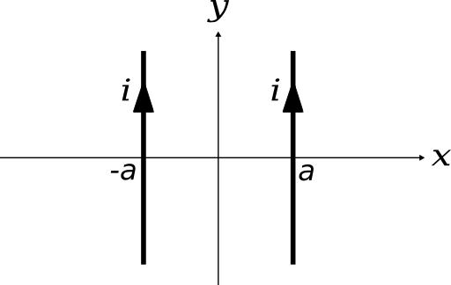
A) | 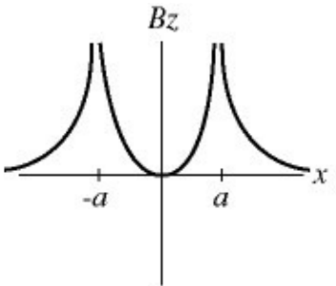
B) | 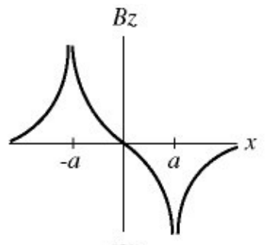
C) | 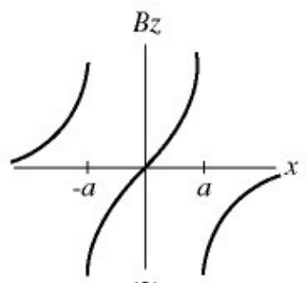
D) | 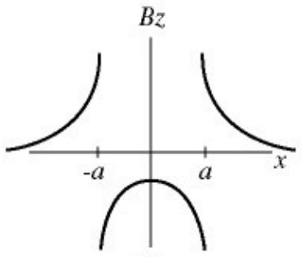
E) | 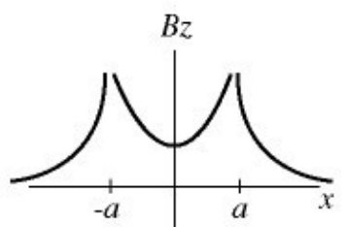

14- A figura ao lado mostra uma espira transportando uma corrente I e o campo magnético produzido. Sobre esse sistema, podemos afirmar que:

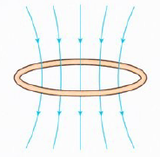

A) O momento de dipolo está orientado para cima e o polo norte está abaixo da espira.
B) O momento de dipolo está orientado para cima e o polo norte está acima da espira.
C) É impossível resolver esta questão sem saber a orientação da corrente I.
D) O momento de dipolo está orientado para baixo e o polo norte está acima da espira.
E) O momento de dipolo está orientado para baixo e o polo norte está abaixo da espira.
15- Um imã, em forma de barra, de polaridade N (norte) e S (sul), é fixado numa mesa horizontal. Outro imã semelhante, de polaridades desconhecidas, indicadas por A e T, quando colocado na posição mostrada na figura 1, é repelido para a direita. Quebra-se esse imã ao meio (como mostra a figura 2) e, utilizando as duas metades, fazem-se quatro experiências, representadas nas figuras I, II, III e IV, em que as metades são colocadas, uma de cada vez, nas proximidades do imã fixo. Indicando por "nada" a ausência de atração ou repulsão da parte testada, os resultados das quatro experiências são respectivamente:

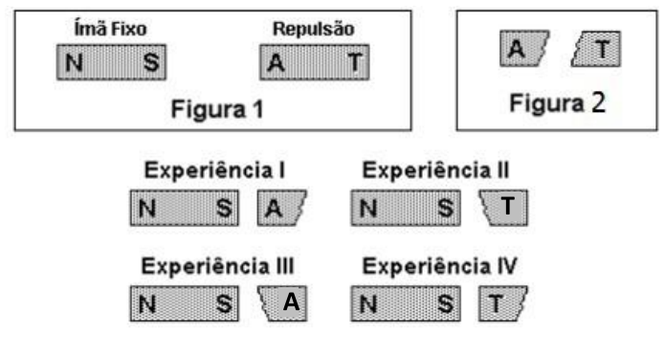
A) I - repulsão; II - atração; III - repulsão; IV - atração.
B) I - repulsão; II - repulsão; III - repulsão; IV - repulsão.
C) I - repulsão; II - repulsão; III - atração; IV - atração.
D) I - repulsão; II - nada; III - nada; IV - atração.
E) I - atração; II - nada; III - nada; IV - repulsão

--- Fim da prova ---

Formulário - Física 2
- Constantes: a não ser que seja instruído de forma diferente, use
 ; ; ; 
- Fórmulas matemáticas
;
;
- Fórmulas e leis físicas
; ; ;

; ; ; ; ; ; ; ;
; ;
; ; ;
;
;
; 
^{RLC- Abordagem do Halliday:}
^{RLC− Abordagem do Randall:}

--- Fim do formulário ---

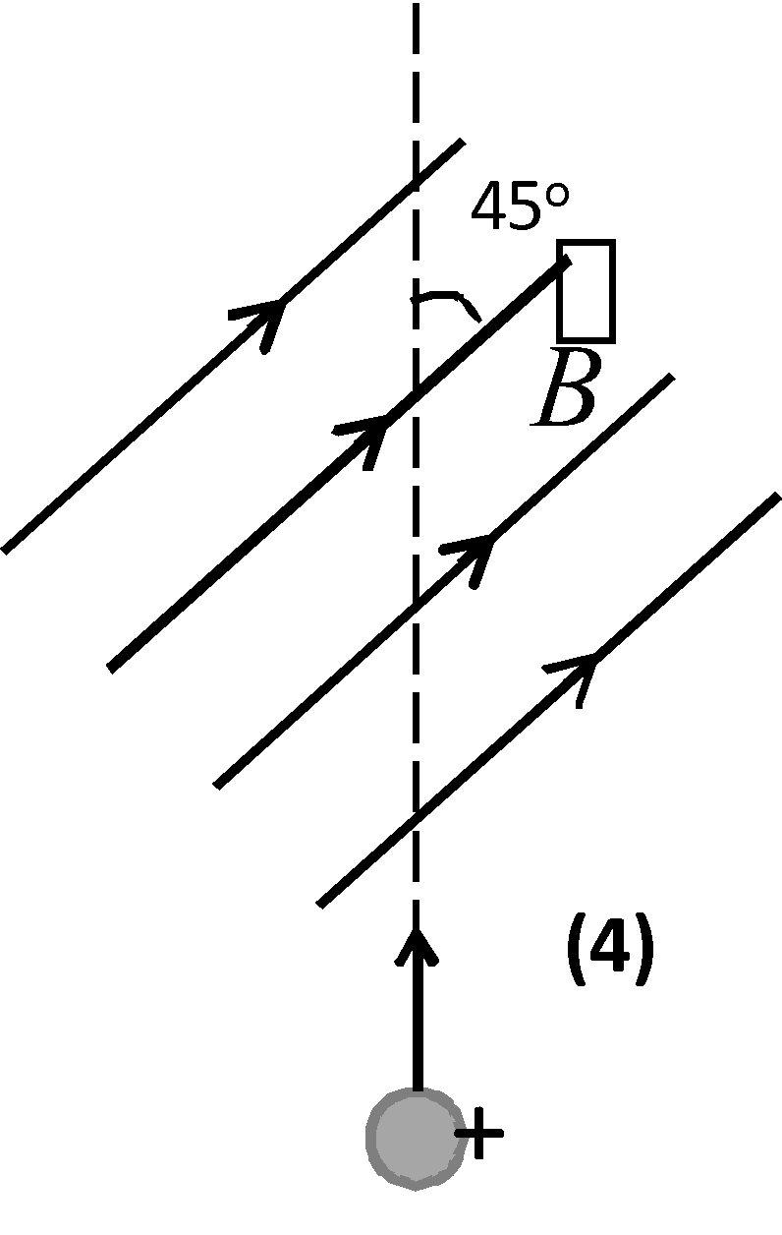
Fora da matéria

04 – (0,5 ponto) Considere as figuras 1, 2, 3 e 4 abaixo. Determine a direção inicial do desvio das partículas carregadas conforme entram nos campos magnéticos.
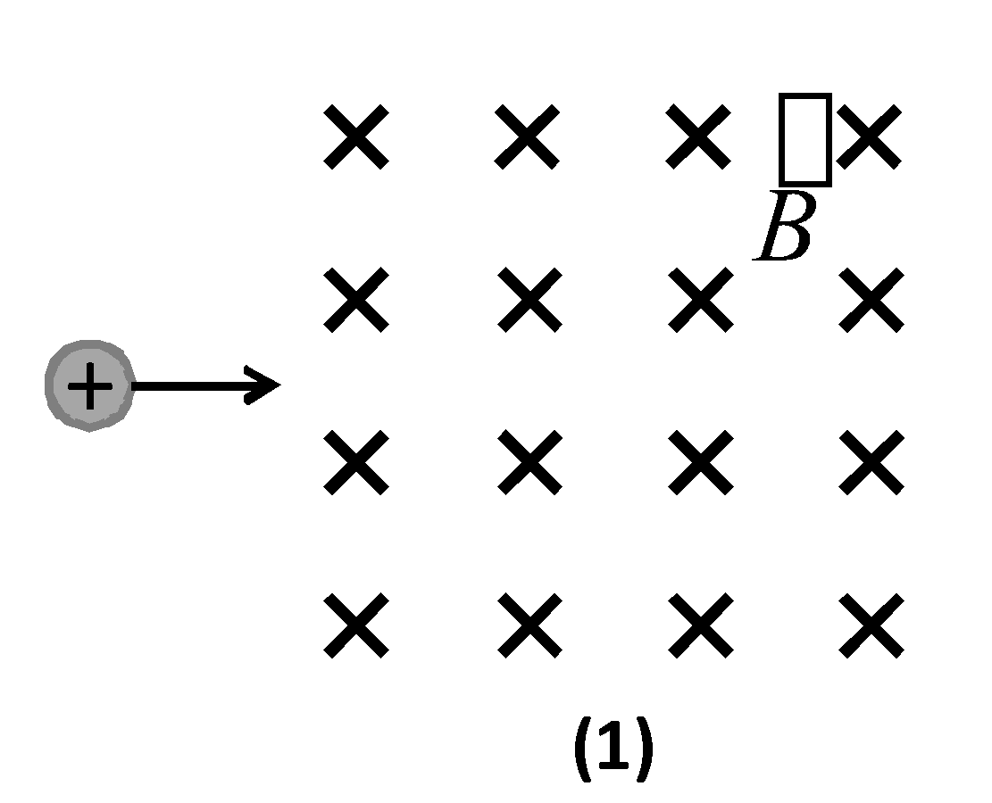
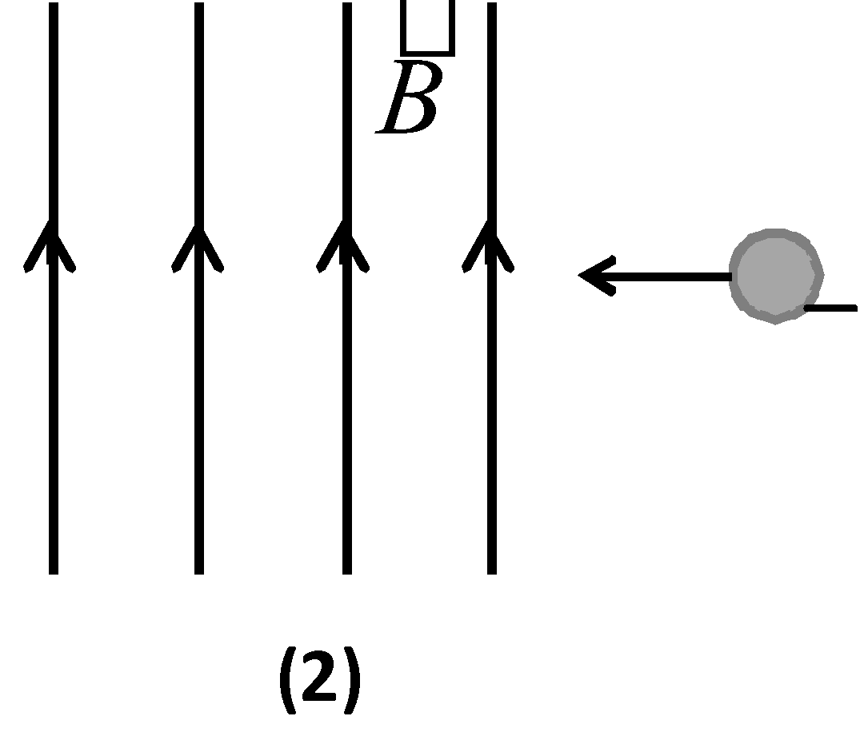
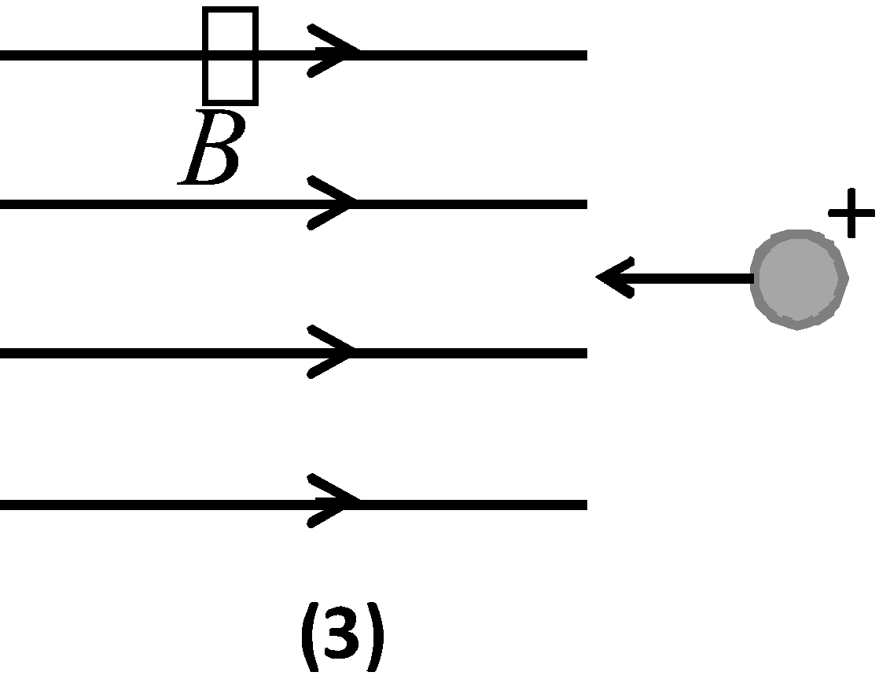

(a) (1)↑, (2) ◉, (3) vetor nulo, (4) ◉
(b) (1)↑, (2) ⊗, (3) ↓, (4) ⊗
(c) (1)↑, (2) ◉, (3) vetor nulo, (4) ⊗
(d) (1)↑, (2) ↓, (3) ↑ , (4) ↑
(e) (1)↑, (2) ↓, (3) ⊗ , (4) ⊗

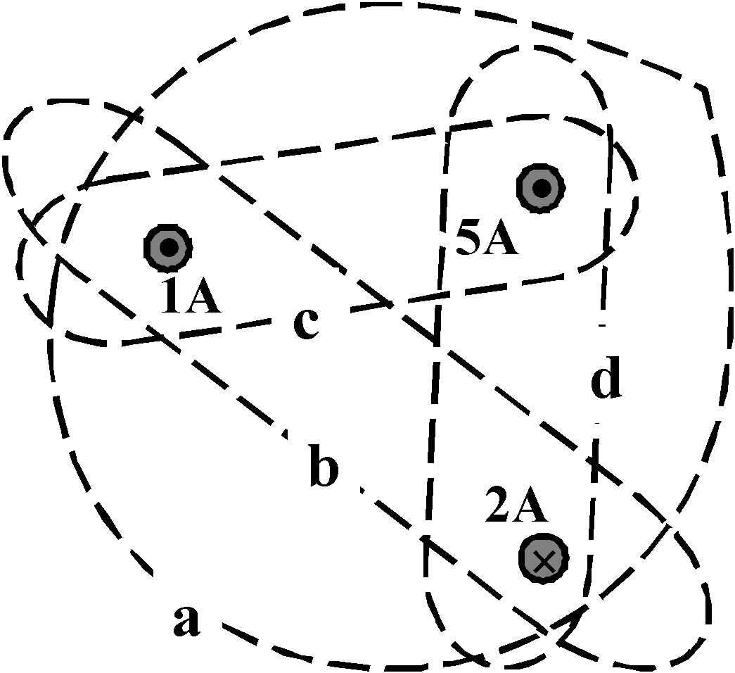
05 – (0,5 ponto) Ordene, do maior para o menor, os módulos de para os caminhos fechados de a até d na figura abaixo:

(a) a, b, c, d
(b) d, c, b, a
(c) b, c, a, d
(d) c, a, d, b
(e) d, c, a, b

06 – (0,5 ponto) Considere a trajetória das partículas 1, 2, 3 e 4 através de um espectrômetro de massa, conforme a figura. Considere também que todas as partículas entram no espectrômetro com a mesma velocidade e que as partículas possuem carga ±e. Ordene decrescentemente estas partículas de acordo com sua massa.
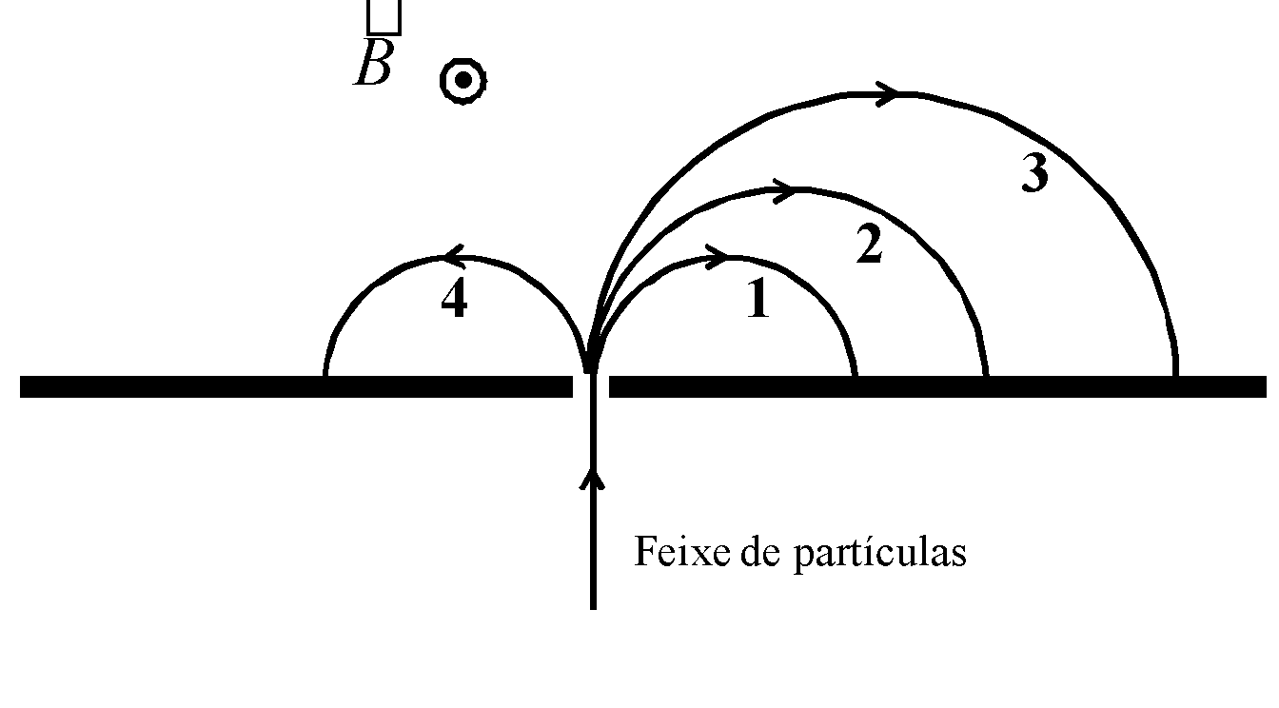

(a) 1, 2 e 3 iguais, 4.
(b) 2 e 4 iguais, 3, 1.
(c) 3, 2 e 1 e 4 iguais.
(d) 4, 3, 2, 1.
(e) Todas possuem massas iguais.

12 – (0,5 ponto) Sabendo que o sangue humano possui íons, um cirurgião cardíaco monitora o fluxo arterial através de um fluxômetro eletromagnético. Os eletrodos A e B fazem contatos com a superfície externa da artéria, a qual tem um diâmetro interior igual a 4,00mm. Para um campo magnético de módulo igual a 0,040 T, aparece entre os eletrodos uma força eletromotriz (fem) de 160µV, qual é a velocidade do sangue dentro da artéria?
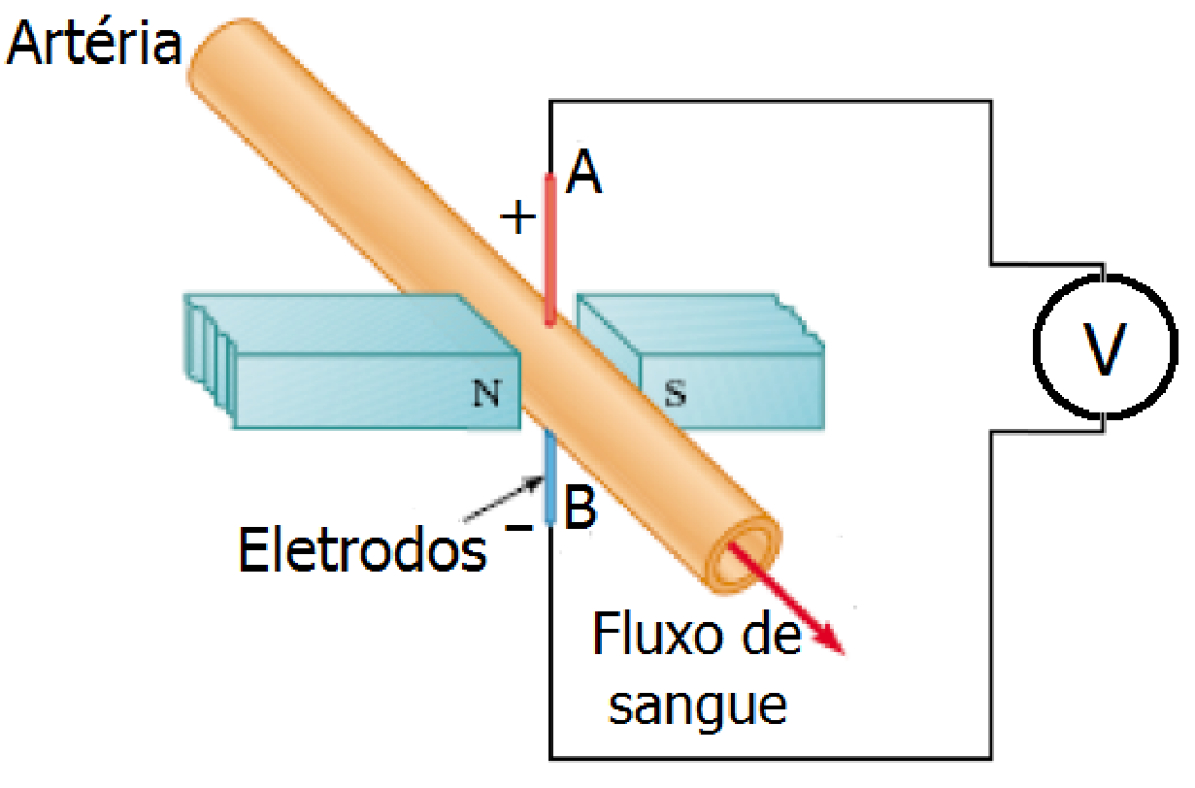
(a) 1,3 m/s
(b) 40,0 m/s
(c) 4,0 m/s
(d) 10,0 m/s
(e) 1,0 m/s

13 – (0,5 ponto) Selecione a alternativa que preenche corretamente as lacunas do texto abaixo, na ordem em que elas aparecem. A figura abaixo representa dois fios metálicos paralelos, A e B, próximos um do outro, que são percorridos por correntes elétricas de mesmo sentido e de intensidades iguais a i e 2i, respectivamente. A força que o fio A exerce sobre o fio B é ____________, e sua intensidade é ______________ intensidade da força exercida pelo fio B sobre o fio A.
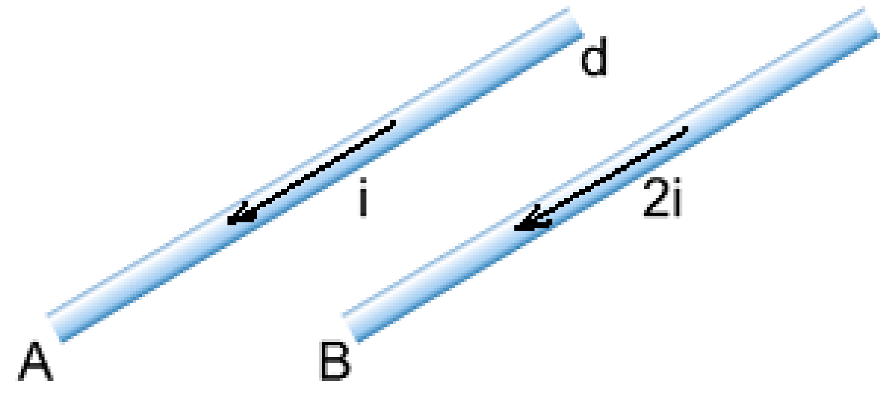
(a) repulsiva – duas vezes maior do que a
(b) repulsiva – igual à
(c) atrativa – duas vezes menor do que a
(d) atrativa – duas vezes maior do que a
(e) atrativa – igual à

14 – (0,5 ponto) Considere um campo magnético uniforme de intensidade B e um condutor retilíneo deslocando-se com velocidade constante v, perpendicular às linhas do campo, conforme figura:
A respeito da situação anterior, são feitas as seguintes afirmações:
I. A separação de cargas nas extremidades do condutor gera um campo elétrico que exerce uma força elétrica sobre as cargas.
II. O movimento do condutor no campo magnético produz uma força magnética sobre as cargas livres no seu interior que é perpendicular à velocidade do condutor e ao campo magnético.
III. O módulo da velocidade do condutor no equilíbrio das forças pode ser calculado através da expressão: v =B/E
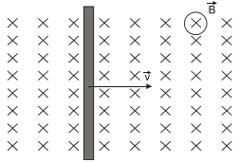
Está(ão) correta(s):

(a) Apenas as afirmações I e II.
(b) Apenas a afirmação I.
(c) Apenas a afirmação II.
(d) Apenas as afirmações I e III.
(e) Todas as afirmações.

15) (0,5 ponto) Um condutor retilíneo AB é alimentado por uma bateria de força eletromotriz ε, conforme mostra a figura abaixo. Colocando-se esse condutor entre os pólos norte e sul de um ímã e fechando-se a chave C, o condutor AB:
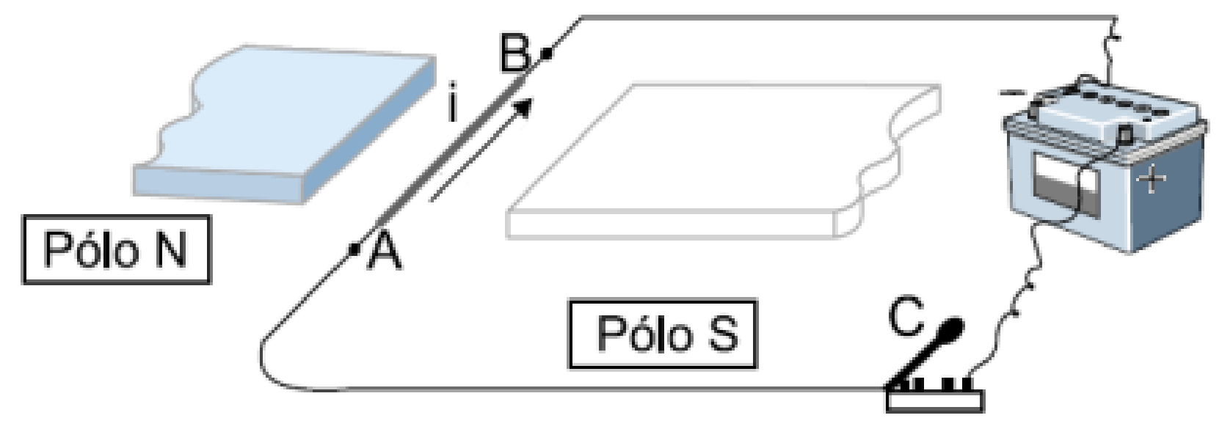
(a) será atraído pelo pólo norte.
(b) será atraído pelo pólo sul.
(c) irá se deslocar para cima.
(d) irá se deslocar para baixo.
(e) será atraído e repelido de forma alternada.

16 – (0,5 ponto) Na figura, estão representados uma bobina (fio enrolado em torno de um tubo de plástico) ligada em série com um resistor de resistência R e uma bateria. Próximo à bobina, está colocado um ímã, com os pólos norte (N) e sul (S) na posição indicada. O ímã e a bobina estão fixos nas posições mostradas na figura.
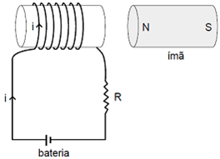
Com base nessas informações, é CORRETO afirmar que:
(a) a bobina não exerce força sobre o ímã.
(b) a força exercida pela bobina sobre o ímã aumenta quando se aumenta a resistência R.
(c) a força exercida pela bobina sobre o ímã é diferente da força exercida pelo ímã sobre a bobina.
(d) o ímã é atraído pela bobina.
(e) quanto mais espiras a bobina tiver menor será a força sobre o ímã.

Questões 18 e 19
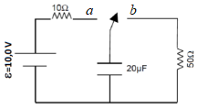
No circuito RC abaixo, considere que inicialmente a chave esteve ligada na posição a por um longo tempo. Repentinamente, a chave é trocada para a posição b.

18 – (0,5 ponto) A carga no capacitor no instante em que a chave é trocada para a posição b, é igual a :
(a) 300 µC
(b) 200 µC
(c) 50 µC
(d) 400 µC
(e) 30 µC

19 – (0,5 ponto) A carga no capacitor 1,6ms depois da chave estar na posição b :
(a) 300 µC
(b) 10 µC
(c) 20 µC
(d) 40 µC
(e) 30 µC

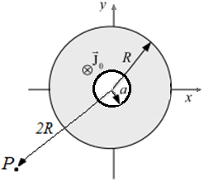
20 – (0,5 ponto) A figura abaixo mostra a seção transversal de um cilindro condutor longo de raio $R=10cm$, percorrido por uma corrente de densidade uniforme de módulo $J_{0}=2(A/{cm}^{2})$ e que apontando para dentro da página. Nele existe uma cavidade também cilíndrica oca de raio $a=4cm$, centrada com o eixo do cilindro. Sabendo que o cilindro se encontra sobre o eixo z, calcule o módulo do vetor campo magnético em um ponto P que está a uma distância 2R do centro do cilindro.

(a) 1200μT
(b) 1008μT
(c) 696μT
(d) 600μT
(e) 504μ T

